PŘÍKLADY – OSVOBOZENÍ DARŮ
Pro bližší pochopení problematiky osvobození daru - v podvojném účetnictví - uvádíme následující příklady:
- OJ přijala v roce 2019 dar ve výši 400 tis. Kč, který bude utrácet až v roce 2020. OJ dar neosvobodila, protože o možnosti osvobození daru nevěděla.
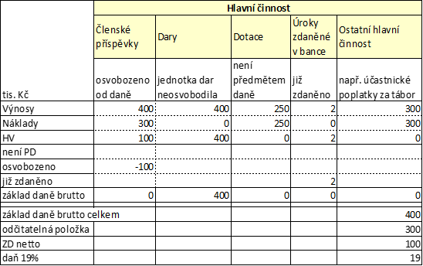
OJ využila odčitatelnou položku ve výši 300 tis. Kč. Ovšem i tak zaplatí daň ze zbylého daňového základu, k čemuž by při osvobození daru nedošlo. V roce 2020 jsou veškeré náklady/výdaje hrazené z daru uplatnitelné k dani a tudíž bude OJ pravděpodobně ve ztrátě.

- OJ přijala v roce 2019 dar ve výši 400 tis. Kč, který bude utrácet až v roce 2020. OJ dar osvobodila, což významně ovlivní její základ daně.
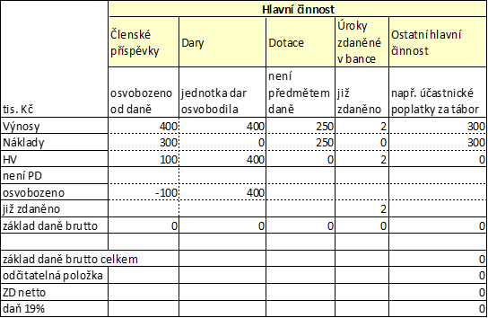

K zaplacení daně v tomto případě nedojde. POZOR - v r. 2020 je třeba všechny náklady/výdaje hrazené z daru (v roce 2019 osvobozeném) označit jako nedaňové a uvést je v daňovém přiznání na ř. 40.

